**การประเมินผลลัพธ์ ที่ได้จาก Generative AI ทั้งหมด**

1. **ผลจากการใช้ Generative AI ในการเขียน Code Python มีดังนี้**
   1. **ChatGPT**
      1. ผลในรอบที่ 1

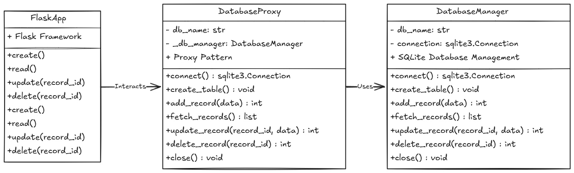

* + - 1. โค้ดที่สร้างขึ้นถูกต้องตามข้อกําหนดที่ระบุไว้หรือไม่

สามารถสร้างได้ตามที่ต้องการ

* + - 1. โค้ดที่ถูกสร้างขึ้นใช้ภาษาโปรแกรมและ Design pattern ที่ระบุไว้หรือไม่

จาก Diagram จะมองว่า ไม่ตรงกับ Pattens ที่กำหนด แต่เนื่องจาก Python เองไม่มี Class interface แต่โดยรวม มองว่า ได้ตาม Pattens ที่กำหนด

* + 1. ผลในรอบที่ 2

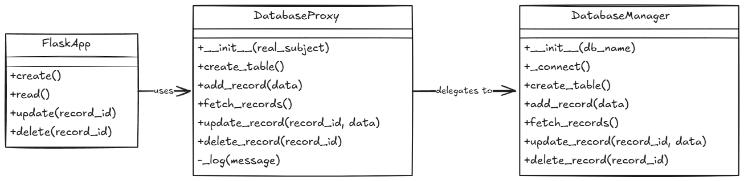

* + - 1. โค้ดที่สร้างขึ้นถูกต้องตามข้อกําหนดที่ระบุไว้หรือไม่

สามารถสร้างได้ตามที่ต้องการ

* + - 1. โค้ดที่ถูกสร้างขึ้นใช้ภาษาโปรแกรมและ Design pattern ที่ระบุไว้หรือไม่

จาก Diagram จะมองว่า ไม่ตรงกับ Pattens ที่กำหนด แต่เนื่องจาก Python เองไม่มี Class interface แต่โดยรวม มองว่า ได้ตาม Pattens ที่กำหนด

* + 1. ผลในรอบที่ 3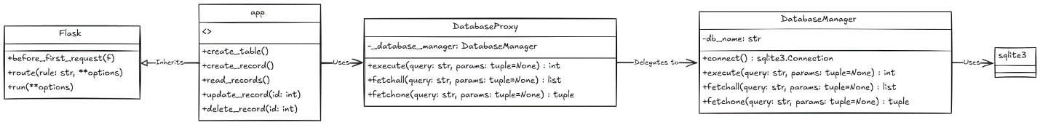
       1. โค้ดที่สร้างขึ้นถูกต้องตามข้อกําหนดที่ระบุไว้หรือไม่

สามารถสร้างได้ตามที่ต้องการ

* + - 1. โค้ดที่ถูกสร้างขึ้นใช้ภาษาโปรแกรมและ Design pattern ที่ระบุไว้หรือไม่

จาก Diagram จะมองว่า ไม่ตรงกับ Pattens ที่กำหนด แต่เนื่องจาก Python เองไม่มี Class interface แต่โดยรวม มองว่า ได้ตาม Pattens ที่กำหนด

* 1. **Claude**
     1. ผลในรอบที่ 1

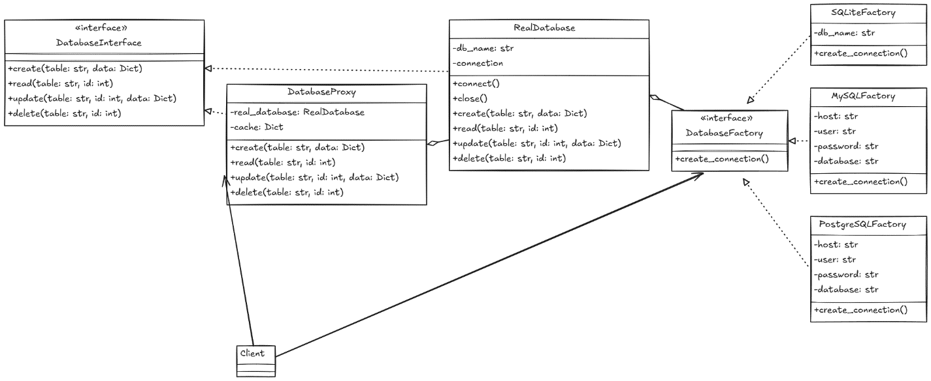

* + - 1. โค้ดที่สร้างขึ้นถูกต้องตามข้อกําหนดที่ระบุไว้หรือไม่

สามารถสร้างได้ตามที่ต้องการ

* + - 1. โค้ดที่ถูกสร้างขึ้นใช้ภาษาโปรแกรมและ Design pattern ที่ระบุไว้หรือไม่

จาก Diagram จะเห็นว่า ตัวของ Claude ทำการสร้าง ได้ถูกหลัก Pattens โดยการทำให้ Python มี Interface นั้นเอง

* 1. **Gemini-Flash**
     1. ผลในรอบที่ 1

* + - 1. โค้ดที่สร้างขึ้นถูกต้องตามข้อกําหนดที่ระบุไว้หรือไม่

สามารถสร้างได้ตามที่ต้องการ แต่อาจจะ ไม่ทั้งหมด

* + - 1. โค้ดที่ถูกสร้างขึ้นใช้ภาษาโปรแกรมและ Design pattern ที่ระบุไว้หรือไม่

จาก Diagram จะมองว่า ไม่ตรงกับ Pattens ที่กำหนด แต่เนื่องจาก Python เองไม่มี Class interface แต่โดยรวม มองว่า ได้ตาม Pattens ที่กำหนด

* + 1. ผลในรอบที่ 2

* + - 1. โค้ดที่สร้างขึ้นถูกต้องตามข้อกําหนดที่ระบุไว้หรือไม่

สามารถสร้างได้ตามที่ต้องการ

* + - 1. โค้ดที่ถูกสร้างขึ้นใช้ภาษาโปรแกรมและ Design pattern ที่ระบุไว้หรือไม่

จาก Diagram จะมองว่า ไม่ตรงกับ Pattens ที่กำหนด แต่เนื่องจาก Python เองไม่มี Class interface แต่โดยรวม มองว่า ได้ตาม Pattens ที่กำหนด

* + 1. ผลในรอบที่ 3

* + - 1. โค้ดที่สร้างขึ้นถูกต้องตามข้อกําหนดที่ระบุไว้หรือไม่

สามารถสร้างได้ตามที่ต้องการ

* + - 1. โค้ดที่ถูกสร้างขึ้นใช้ภาษาโปรแกรมและ Design pattern ที่ระบุไว้หรือไม่

ไม่ตรงกับ หลักของ Design pattens ที่กำหนด เนื่องจาก ProductAPI ทำการเรียก Product โดยตรง

* 1. **Gemini-Pro**
     1. ผลในรอบที่ 1

* + - 1. โค้ดที่สร้างขึ้นถูกต้องตามข้อกําหนดที่ระบุไว้หรือไม่

สามารถสร้างได้ตามที่ต้องการ

* + - 1. โค้ดที่ถูกสร้างขึ้นใช้ภาษาโปรแกรมและ Design pattern ที่ระบุไว้หรือไม่

จาก Diagram จะมองว่า ไม่ตรงกับ Pattens ที่กำหนด แต่เนื่องจาก Python เองไม่มี Class interface แต่โดยรวม มองว่า ได้ตาม Pattens ที่กำหนด

* + 1. ผลในรอบที่ 2

* + - 1. โค้ดที่สร้างขึ้นถูกต้องตามข้อกําหนดที่ระบุไว้หรือไม่

สามารถสร้างได้ตามที่ต้องการ

* + - 1. โค้ดที่ถูกสร้างขึ้นใช้ภาษาโปรแกรมและ Design pattern ที่ระบุไว้หรือไม่

จาก Diagram จะมองว่า ไม่ตรงกับ Pattens ที่กำหนด แต่เนื่องจาก Python เองไม่มี Class interface แต่โดยรวม มองว่า ได้ตาม Pattens ที่กำหนด และ จาก Diagram นี้ เหมือนจะไม่ใช่ แต่มองยังใช้ เนื่องจาก Book API ทำหน้าที่ แทน Proxy

* + 1. ผลในรอบที่ 3

* + - 1. โค้ดที่สร้างขึ้นถูกต้องตามข้อกําหนดที่ระบุไว้หรือไม่

สามารถสร้างได้ตามที่ต้องการ

* + - 1. โค้ดที่ถูกสร้างขึ้นใช้ภาษาโปรแกรมและ Design pattern ที่ระบุไว้หรือไม่

จาก Diagram จะมองว่า ไม่ตรงกับ Pattens ที่กำหนด แต่เนื่องจาก Python เองไม่มี Class interface แต่โดยรวม มองว่า ได้ตาม Pattens ที่กำหนด และ จาก Diagram นี้ เหมือนจะไม่ใช่ แต่มองยังใช้ เนื่องจาก Book API ทำหน้าที่ แทน Proxy

* 1. **Copilot**
     1. ผลในรอบที่ 1

* + - 1. โค้ดที่สร้างขึ้นถูกต้องตามข้อกําหนดที่ระบุไว้หรือไม่

สามารถสร้างได้ตามที่ต้องการ

* + - 1. โค้ดที่ถูกสร้างขึ้นใช้ภาษาโปรแกรมและ Design pattern ที่ระบุไว้หรือไม่

จาก Diagram จะมองว่า ไม่ตรงกับ Pattens ที่กำหนด แต่เนื่องจาก Python เองไม่มี Class interface แต่โดยรวม มองว่า ได้ตาม Pattens ที่กำหนด

* + 1. ผลในรอบที่ 2

* + - 1. โค้ดที่สร้างขึ้นถูกต้องตามข้อกําหนดที่ระบุไว้หรือไม่

สามารถสร้างได้ตามที่ต้องการ

* + - 1. โค้ดที่ถูกสร้างขึ้นใช้ภาษาโปรแกรมและ Design pattern ที่ระบุไว้หรือไม่

จาก Diagram จะมองว่า ทำได้ตาม Pattens ที่กำหนด

* + 1. ผลในรอบที่ 3

* + - 1. โค้ดที่สร้างขึ้นถูกต้องตามข้อกําหนดที่ระบุไว้หรือไม่

สามารถสร้างได้ตามที่ต้องการ

* + - 1. โค้ดที่ถูกสร้างขึ้นใช้ภาษาโปรแกรมและ Design pattern ที่ระบุไว้หรือไม่

จาก Diagram จะมองว่า ไม่ตรงกับ Pattens ที่กำหนด แต่เนื่องจาก Python เองไม่มี Class interface แต่โดยรวม มองว่า ได้ตาม Pattens ที่กำหนด

1. **ผลจากการใช้ Generative AI ในการเขียน Code Java มีดังนี้**
   1. **ChatGPT**
      1. ผลในรอบที่ 1

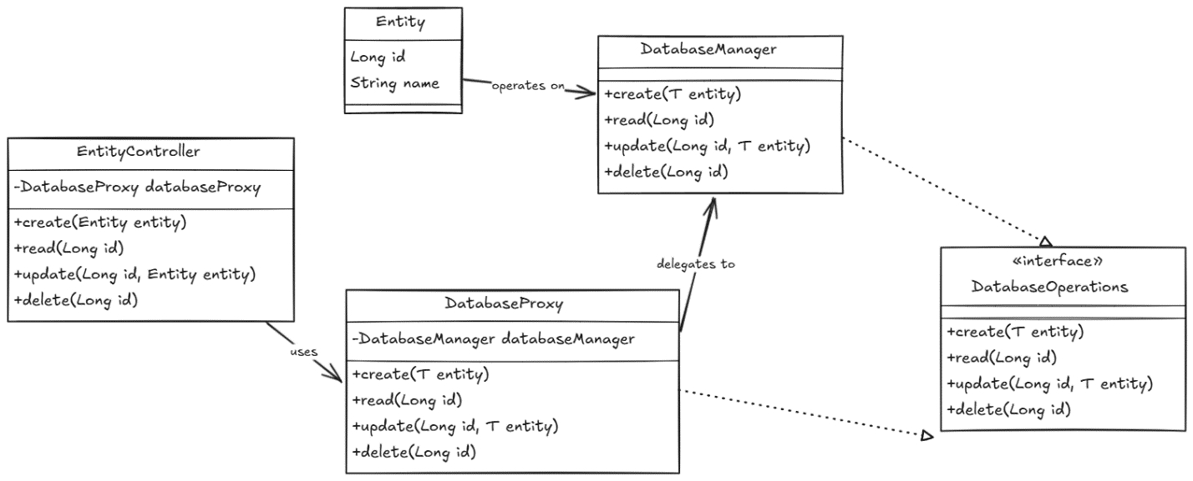

* + - 1. โค้ดที่สร้างขึ้นถูกต้องตามข้อกําหนดที่ระบุไว้หรือไม่

สามารถสร้างได้ตามที่ต้องการ

* + - 1. โค้ดที่ถูกสร้างขึ้นใช้ภาษาโปรแกรมและ Design patterns ที่ระบุไว้หรือไม่

จาก Diagram จะเห็นได้ว่า สามารถ ออกแบบ ตามหลักของ Design patterns ที่กำหนดได้อย่างดีเยี่ยม

* + 1. ผลในรอบที่ 2

* + - 1. โค้ดที่สร้างขึ้นถูกต้องตามข้อกําหนดที่ระบุไว้หรือไม่

สามารถสร้างได้ตามที่ต้องการ

* + - 1. โค้ดที่ถูกสร้างขึ้นใช้ภาษาโปรแกรมและ Design patterns ที่ระบุไว้หรือไม่

จาก Diagram จะเห็นได้ว่า สามารถ ออกแบบ ตามหลักของ Design patterns ที่กำหนดได้อย่างดีเยี่ยม

* + 1. ผลในรอบที่ 3

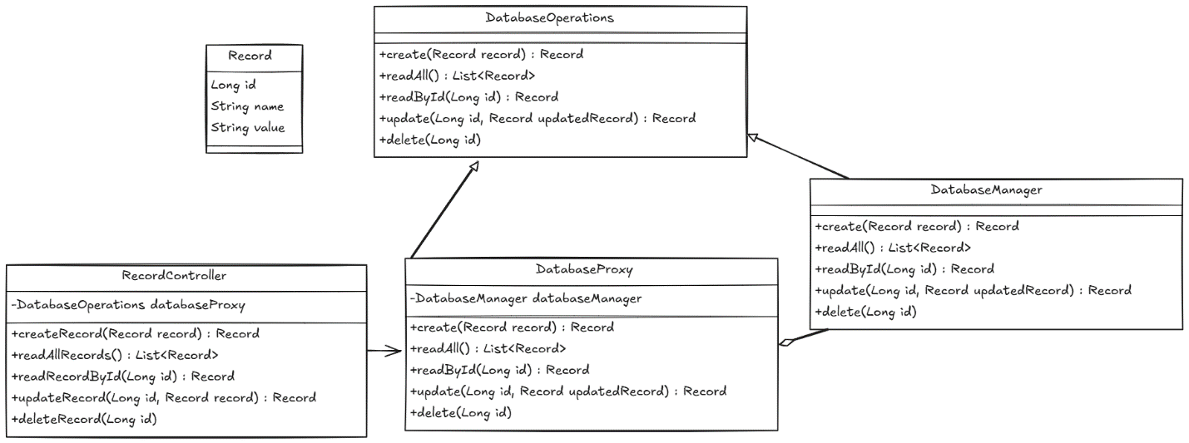

* + - 1. โค้ดที่สร้างขึ้นถูกต้องตามข้อกําหนดที่ระบุไว้หรือไม่

สามารถสร้างได้ตามที่ต้องการ

* + - 1. โค้ดที่ถูกสร้างขึ้นใช้ภาษาโปรแกรมและ Design patterns ที่ระบุไว้หรือไม่

จาก Diagram จะเห็นได้ว่า สามารถ ออกแบบ ตามหลักของ Design patterns ที่กำหนดได้อย่างดีเยี่ยม

* 1. **Gemini-Flash**
     1. ผลในรอบที่ 1

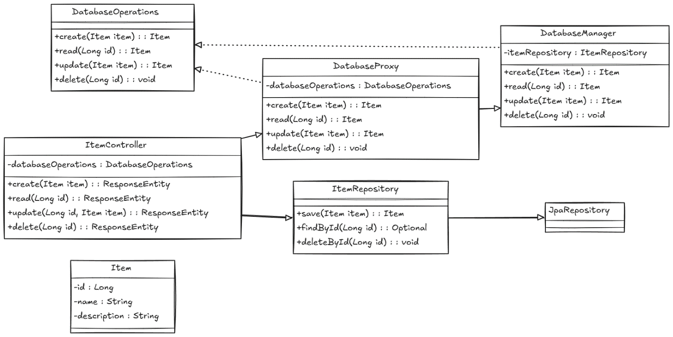

* + - 1. โค้ดที่สร้างขึ้นถูกต้องตามข้อกําหนดที่ระบุไว้หรือไม่

สามารถสร้างได้ตามที่ต้องการ

* + - 1. โค้ดที่ถูกสร้างขึ้นใช้ภาษาโปรแกรมและ Design patterns ที่ระบุไว้หรือไม่

จาก Diagram จะเห็นได้ว่า สามารถ ออกแบบ ตามหลักของ Design patterns ที่กำหนดได้อย่างดีเยี่ยม

* + 1. ผลในรอบที่ 2

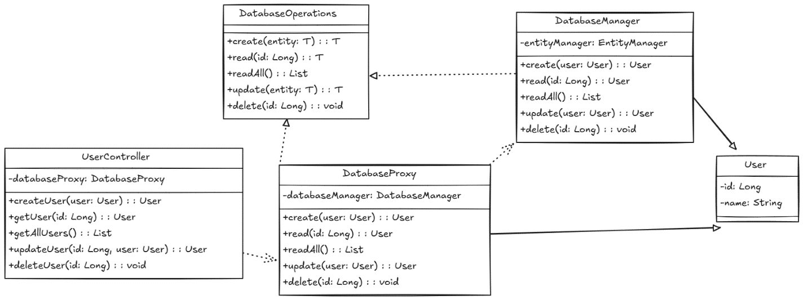

* + - 1. โค้ดที่สร้างขึ้นถูกต้องตามข้อกําหนดที่ระบุไว้หรือไม่

สามารถสร้างได้ตามที่ต้องการ

* + - 1. โค้ดที่ถูกสร้างขึ้นใช้ภาษาโปรแกรมและ Design patterns ที่ระบุไว้หรือไม่

จาก Diagram จะเห็นได้ว่า สามารถ ออกแบบ ตามหลักของ Design patterns ที่กำหนดได้อย่างดีเยี่ยม

* + 1. ผลในรอบที่ 3

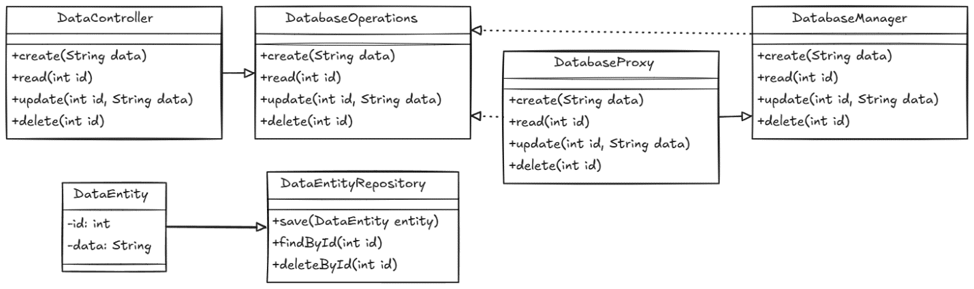

* + - 1. โค้ดที่สร้างขึ้นถูกต้องตามข้อกําหนดที่ระบุไว้หรือไม่

ไม่สามารถสร้างได้ตามที่ต้องการ

* + - 1. โค้ดที่ถูกสร้างขึ้นใช้ภาษาโปรแกรมและ Design patterns ที่ระบุไว้หรือไม่

จาก Diagram จะเห็นได้ว่า ไม่สามารถ ออกแบบ ตามหลักของ Design patterns ที่กำหนดได้ โดยมีการเชื่อมต่อที่ผิดหลักของ patterns ที่กำหนด

* 1. **Gemini-Pro**
     1. ผลในรอบที่ 1

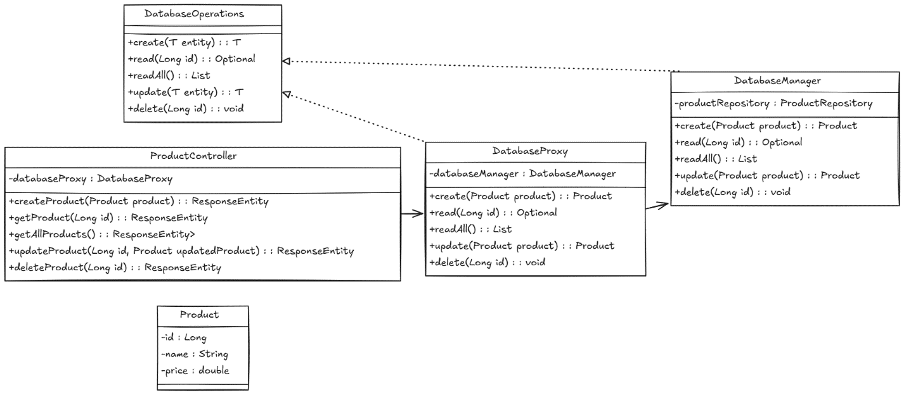

* + - 1. โค้ดที่สร้างขึ้นถูกต้องตามข้อกําหนดที่ระบุไว้หรือไม่

สามารถสร้างได้ตามที่ต้องการ

* + - 1. โค้ดที่ถูกสร้างขึ้นใช้ภาษาโปรแกรมและ Design patterns ที่ระบุไว้หรือไม่

จาก Diagram จะเห็นได้ว่า สามารถ ออกแบบ ตามหลักของ Design patterns ที่กำหนดได้อย่างดีเยี่ยม

* + 1. ผลในรอบที่ 2

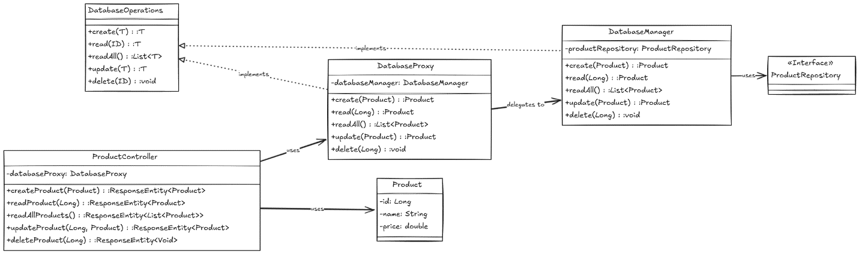

* + - 1. โค้ดที่สร้างขึ้นถูกต้องตามข้อกําหนดที่ระบุไว้หรือไม่

สามารถสร้างได้ตามที่ต้องการ

* + - 1. โค้ดที่ถูกสร้างขึ้นใช้ภาษาโปรแกรมและ Design patterns ที่ระบุไว้หรือไม่

จาก Diagram จะเห็นได้ว่า สามารถ ออกแบบ ตามหลักของ Design patterns ที่กำหนดได้อย่างดีเยี่ยม

* + 1. ผลในรอบที่ 3

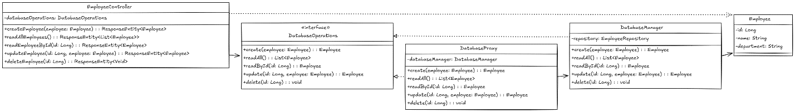

* + - 1. โค้ดที่สร้างขึ้นถูกต้องตามข้อกําหนดที่ระบุไว้หรือไม่

ไม่สามารถสร้างได้ตามที่ต้องการ

* + - 1. โค้ดที่ถูกสร้างขึ้นใช้ภาษาโปรแกรมและ Design patterns ที่ระบุไว้หรือไม่

จาก Diagram จะเห็นได้ว่า ไม่สามารถ ออกแบบ ตามหลักของ Design patterns ที่กำหนดได้ โดยมีการเชื่อมต่อที่ผิดหลักของ patterns ที่กำหนด

* 1. **Copilot**
     1. ผลในรอบที่ 1

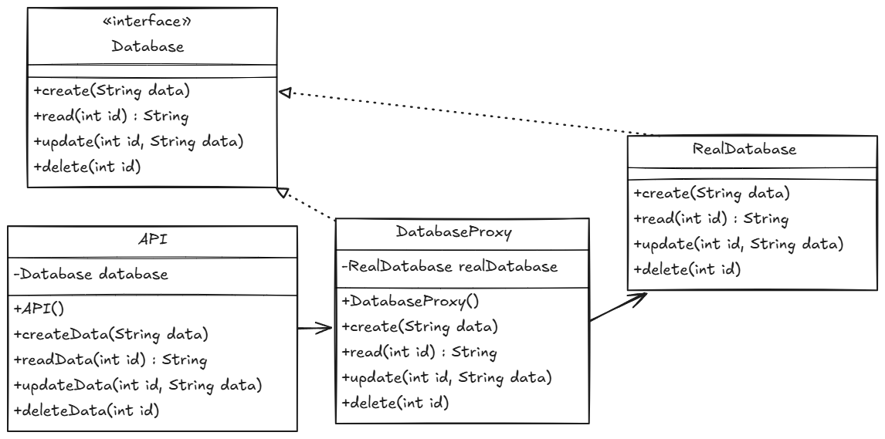

* + - 1. โค้ดที่สร้างขึ้นถูกต้องตามข้อกําหนดที่ระบุไว้หรือไม่  
         สามารถสร้างได้ตามที่ต้องการ
      2. โค้ดที่ถูกสร้างขึ้นใช้ภาษาโปรแกรมและ Design patterns ที่ระบุไว้หรือไม่

จาก Diagram จะเห็นได้ว่า สามารถ ออกแบบ ตามหลักของ Design patterns ที่กำหนดได้อย่างดีเยี่ยม

* + 1. ผลในรอบที่ 2

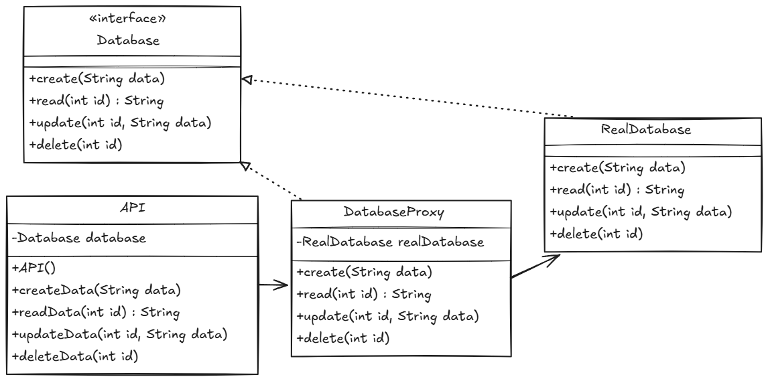

* + 1. ผลในรอบที่ 3

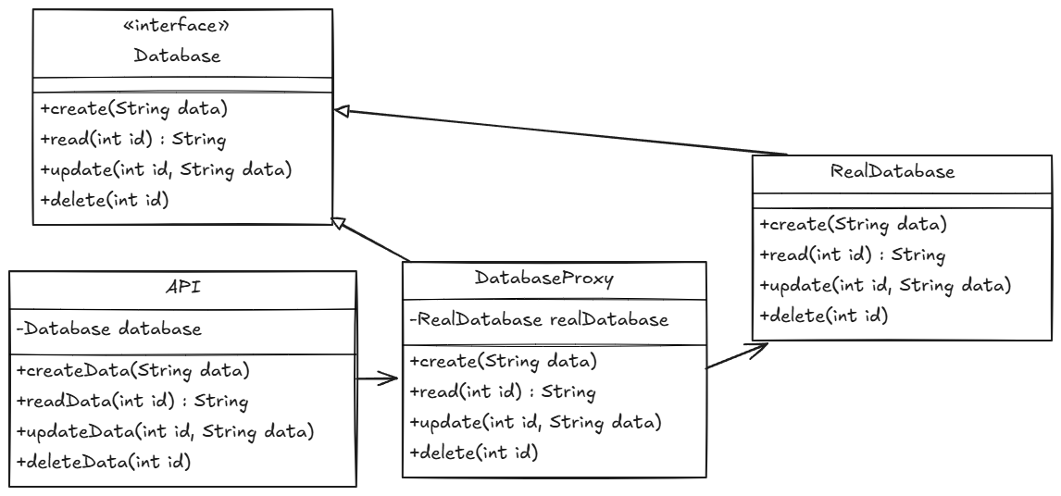

* + - 1. โค้ดที่สร้างขึ้นถูกต้องตามข้อกําหนดที่ระบุไว้หรือไม่  
         สามารถสร้างได้ตามที่ต้องการ
      2. โค้ดที่ถูกสร้างขึ้นใช้ภาษาโปรแกรมและ Design patterns ที่ระบุไว้หรือไม่

จาก Diagram จะเห็นได้ว่า สามารถ ออกแบบ ตามหลักของ Design patterns ที่กำหนดได้อย่างดีเยี่ยม

1. **ตารางสรุปผลการทดลอง**
   1. **ตารางสรุปผลการทดลองในภาษา Python**

|  |  |  |  |  |
| --- | --- | --- | --- | --- |
| Generative AI | Round | โค้ดที่สร้างขึ้นถูกต้องตามข้อกําหนดที่ระบุไว้หรือไม่ | โค้ดที่ถูกสร้างขึ้นใช้ภาษาโปรแกรมและ Design pattern ที่ระบุไว้หรือไม่ | สรุปผล |
| 1.ChatGPT | 1 | ได้ | ได้ | ถือว่าทำได้ดี ครบตามที่ร้องขอไป |
| 2 | ได้ | ได้ |
| 3 | ได้ | ได้ |
| 2.Claude | 1 | ได้ | ได้ | ถือว่าดีมาก จากทั้งหมด AI ตัวนี้ดู ตอบได้ดีที่สุด โดยสามารถ แก้ปัญหาเรื่อง Interface ได้  แต่ไม่ฟรี |
| 3.Gemini-Flash | 1 | เกือบได้ | ได้ | เนิ่องจากเป็นตัวเล็กสุด อาจจะทำให้ตอบให้ไม่ครบ หรือลืมในบางส่วนไป |
| 2 | ได้ | ไม่ได้ | เห็นว่า รอบนี้ จะไม่มีการใช้งานตัว Design pattens ที่กำหนดเลย |
| 3 | ได้ | ไม่ได้ |
| 4.Gemini-Pro | 1 | ได้ | ได้ | ถือว่าทำได้ดี ครบตามที่ร้องขอไป  อาจจะตั้งชื่อไม่ตรง กับ คุณสมบัติ |
| 2 | ได้ | ได้ | ถือว่าทำได้ดี ครบตามที่ร้องขอไป แต่อาจจะตั้งชื่อไม่ตรง กับ คุณสมบัติ |
| 3 | ได้ | ได้ | ถือว่าทำได้ดี ครบตามที่ร้องขอไป  อาจจะตั้งชื่อไม่ตรง กับ คุณสมบัติ |
| 5.Copilot | 1 | ได้ | ได้ | ถือว่าทำได้ดี ครบตามที่ร้องขอไป |
| 2 | ได้ | ได้ | ถือว่าทำได้ดี ครบตามที่ร้องขอไป |
| 3 | ได้ | ได้ | ถือว่าทำได้ดี ครบตามที่ร้องขอไป |

* 1. ตารางสรุปผลการทดลองในภาษา Java

|  |  |  |  |  |
| --- | --- | --- | --- | --- |
| Generative AI | Round | โค้ดที่สร้างขึ้นถูกต้องตามข้อกําหนดที่ระบุไว้หรือไม่ | โค้ดที่ถูกสร้างขึ้นใช้ภาษาโปรแกรมและ Design pattern ที่ระบุไว้หรือไม่ | สรุปผล |
| 1.ChatGPT | 1 | ได้ | ได้ | ถือว่าทำได้ดี ครบตามที่ร้องขอไป |
| 2 | ได้ | ได้ |
| 3 | ได้ | ได้ |
| 2.Gemini-Flash | 1 | ได้ | ได้ | ถือว่าทำได้ดี ครบตามที่ร้องขอไป |
| 2 | ได้ | ได้ |
| 3 | ได้ | ไม่ได้ | เกิดการเลือกใช้ Class ผิดทำให้ไม่ถูกตามหลักของ Design patterns |
| 3.Gemini-Pro | 1 | ได้ | ได้ | ถือว่าทำได้ดี ครบตามที่ร้องขอไป |
| 2 | ได้ | ได้ |
| 3 | ได้ | ไม่ได้ | เกิดการเลือกใช้ Class ผิดทำให้ไม่ถูกตามหลักของ Design patterns |
| 4.Copilot | 1 | ได้ | ได้ | ถือว่าทำได้ดี ครบตามที่ร้องขอไป ทั้ง 3 ผลลัพธ์ ให้คำตอบเหมือนกันทั้งหมด |
| 2 | ได้ | ได้ |
| 3 | ได้ | ได้ |

เนื่องจาก Java เป็นภาษา ที่ออกแบบมาสำหรับ OOP (Object-oriented programming) อยู่แล้วทำให้ Generative AI สามารถสร้างได้ตาม Design patterns ที่ต้องการ ผิดกับ Python ที่ไม่ได้ออกแบบให้เป็น OOP ตั้งแต่ แรกทำให้บางอย่างอาจจะไม่สามารถทำได้เหมือนกัน Java แต่ก็ยังถือว่า อยู่ในหลักของ Design patterns นั้นอยู่